Практическая работа №1
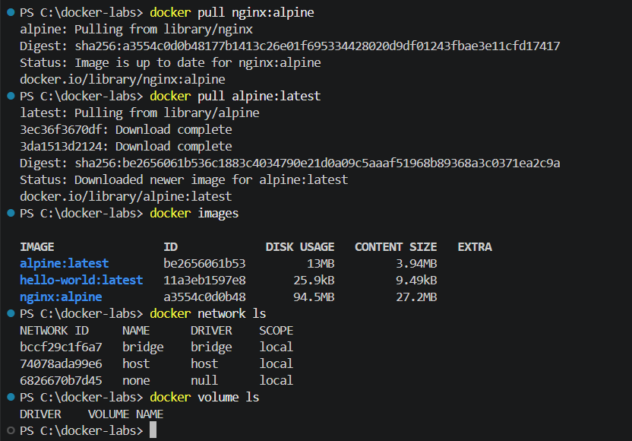
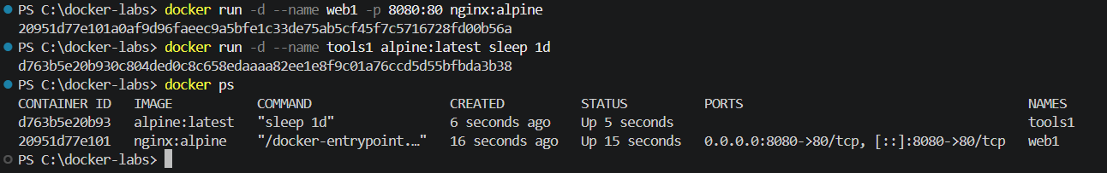
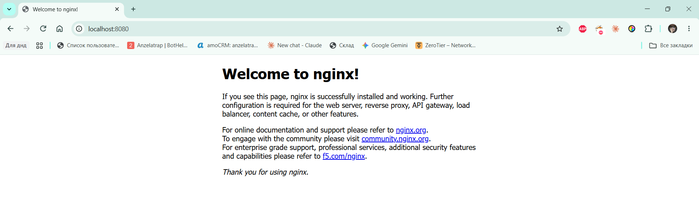
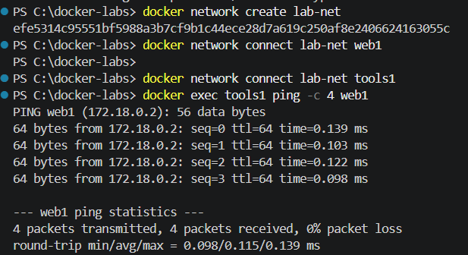
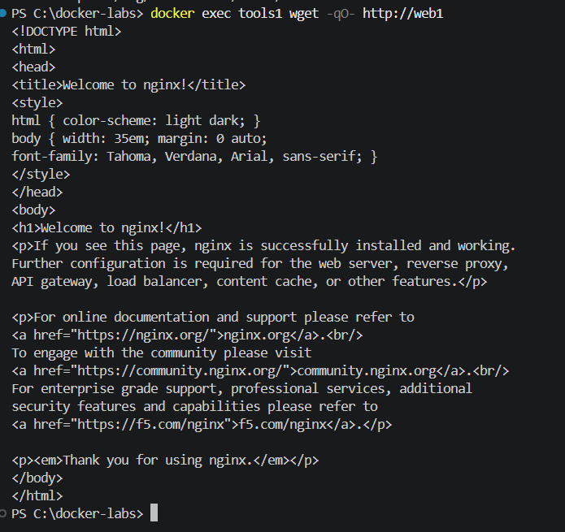
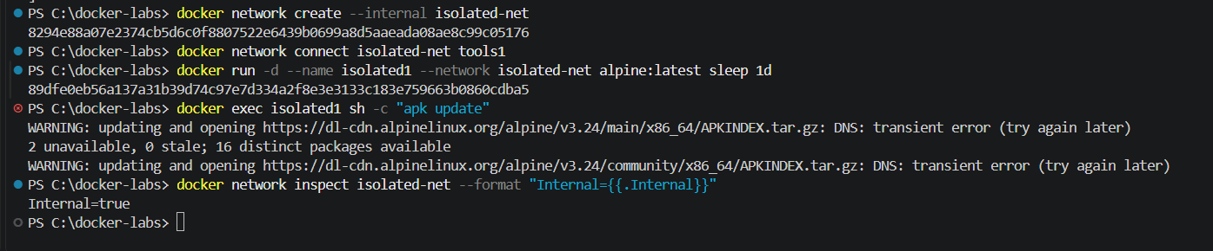
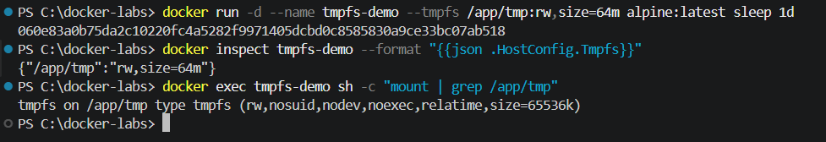
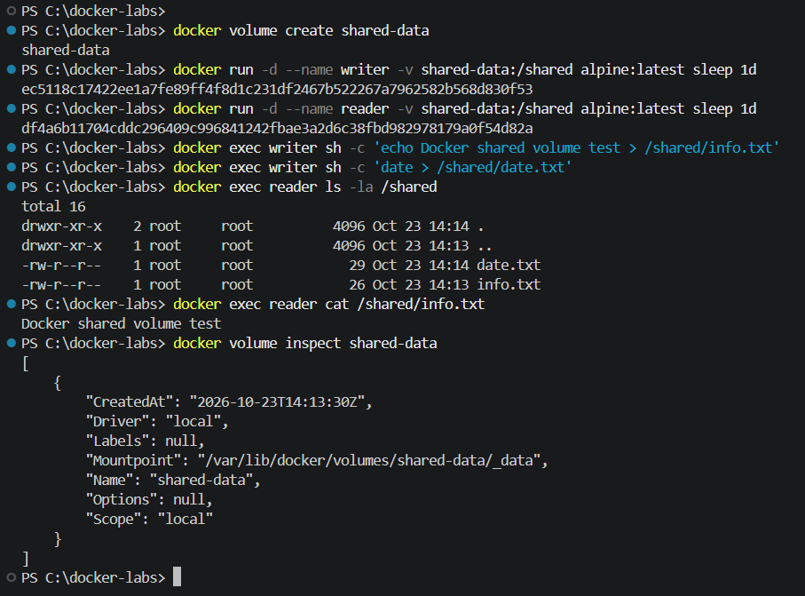
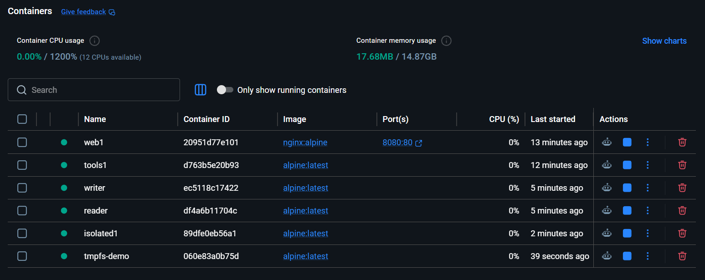

Практическая работа №2
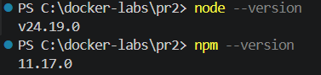
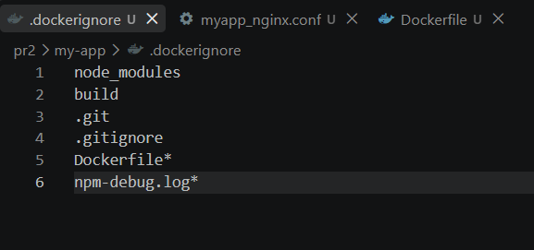
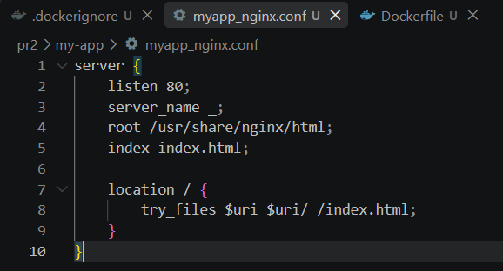
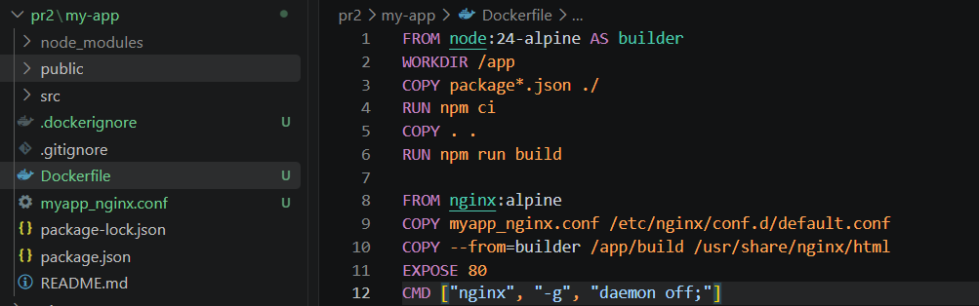

Примечание: в Dockerfile базовый образ сборщика заменён с node:20-alpine на node:24-alpine. Проект создан на Node.js 24 (npm 11), и npm 10 из образа node:20 отклонял package-lock.json с ошибкой «package.json and package-lock.json are not in sync». Версия Node.js при сборке должна совпадать с версией, в которой создан lock-файл.
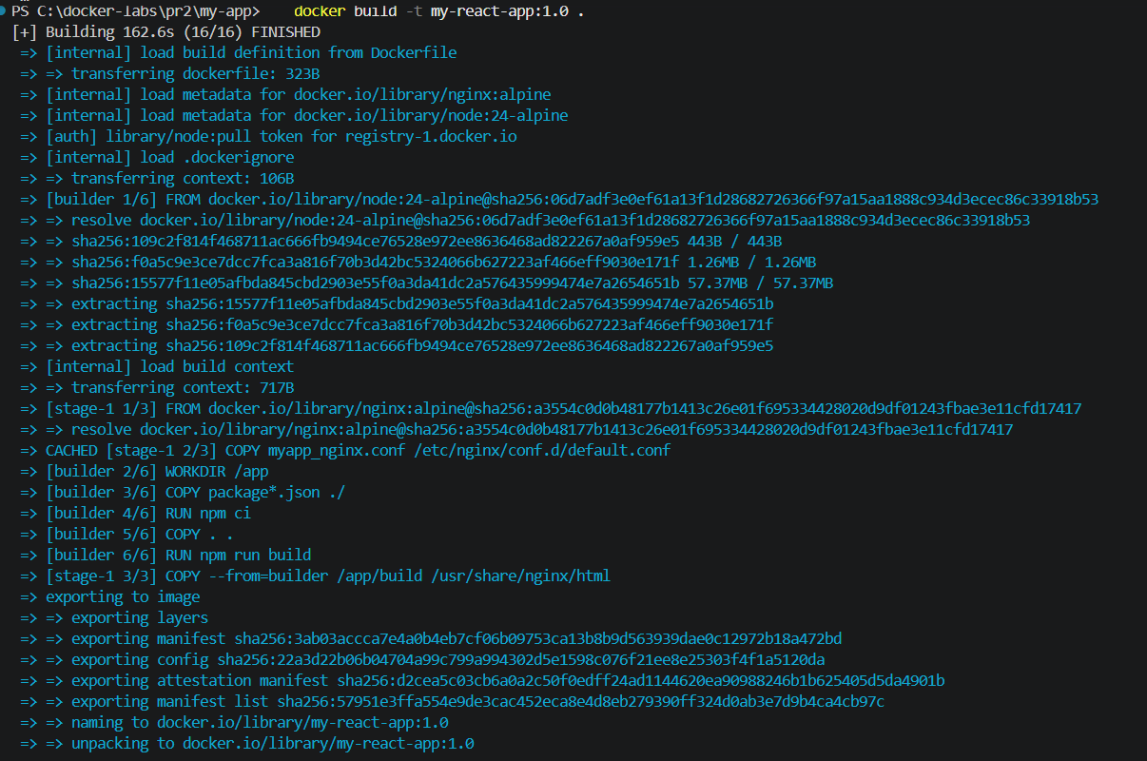
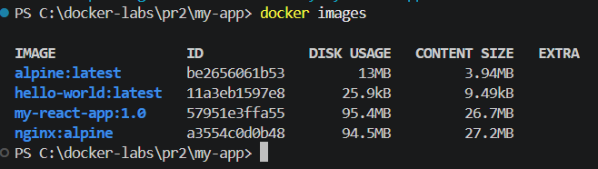
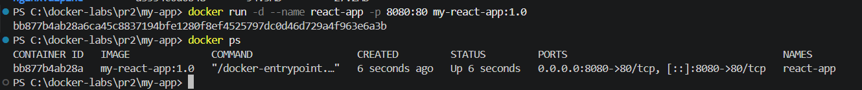
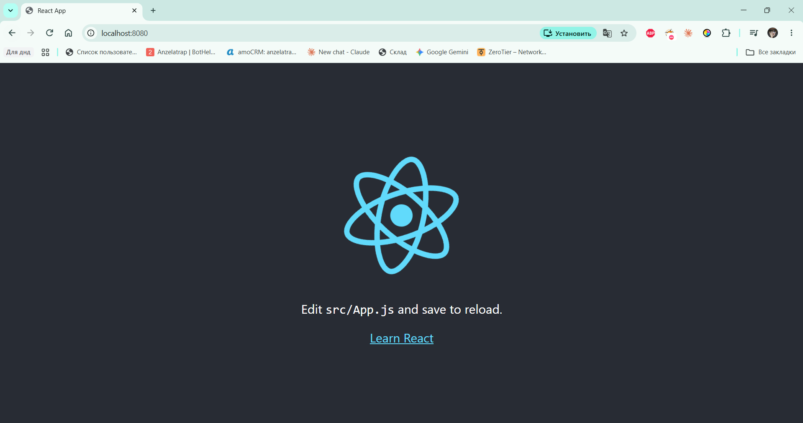

Практическая работа №3
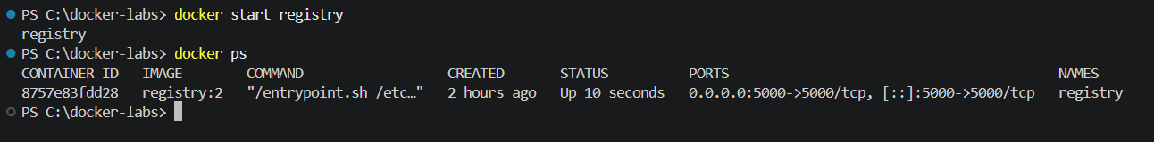
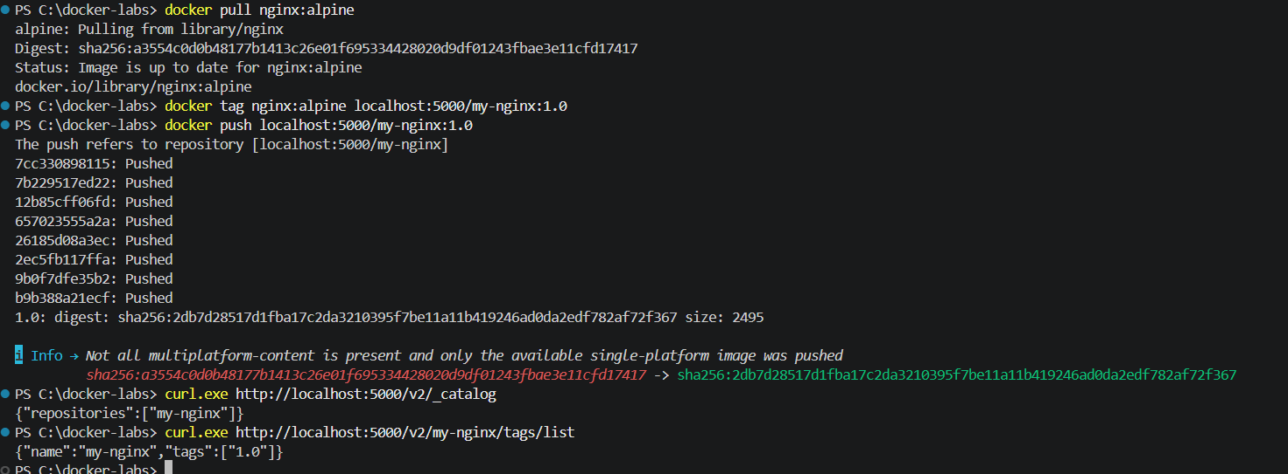
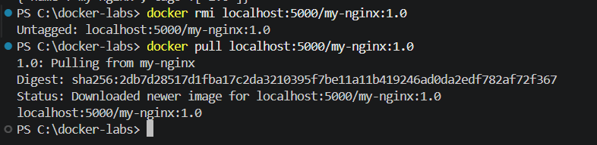
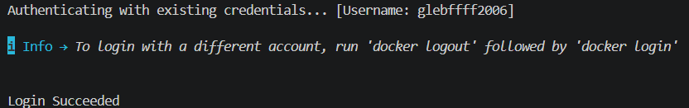
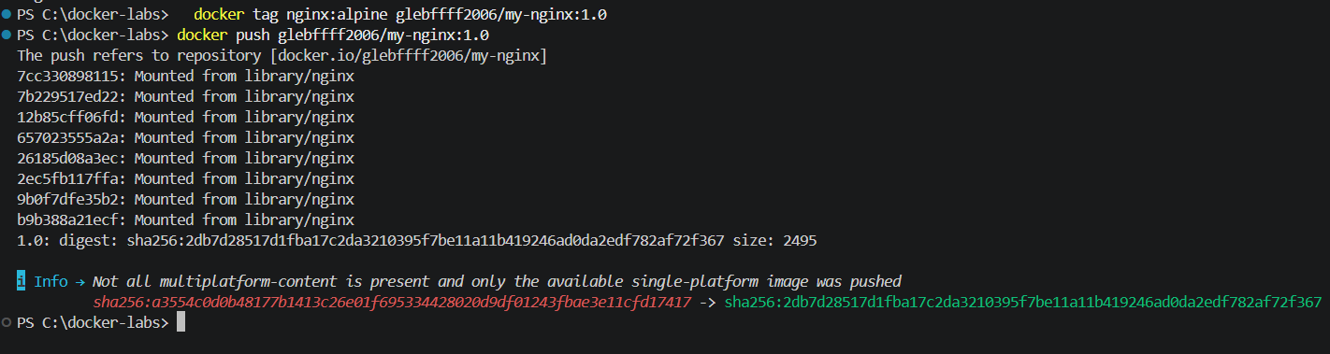
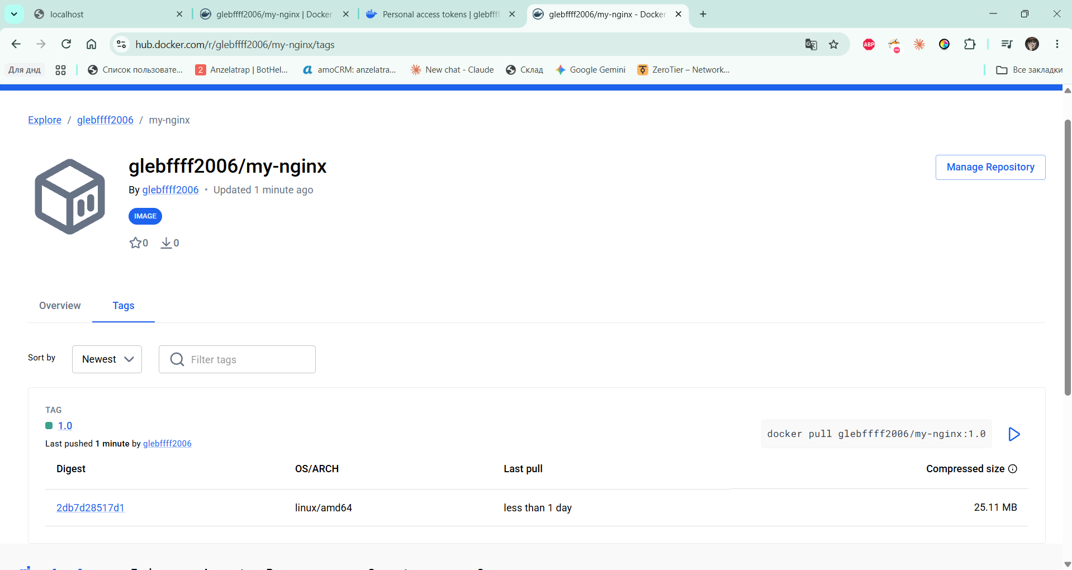

Практическая работа №4
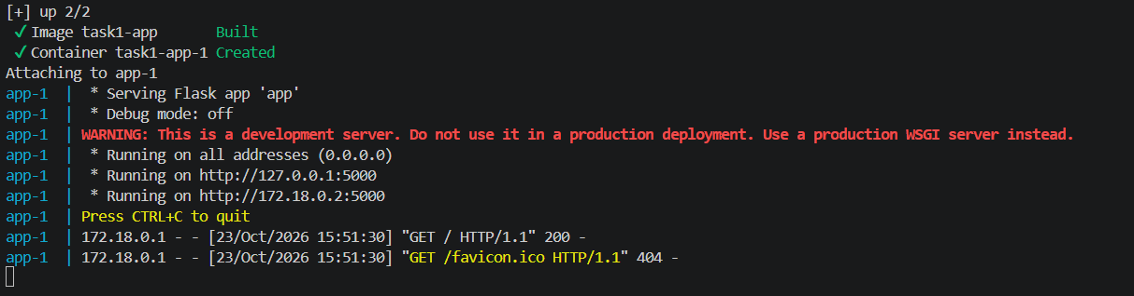
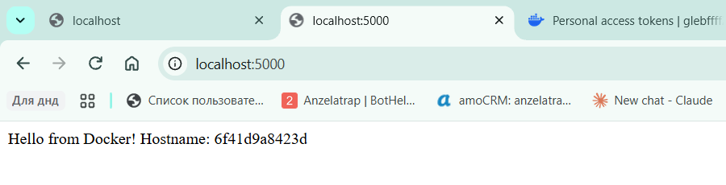
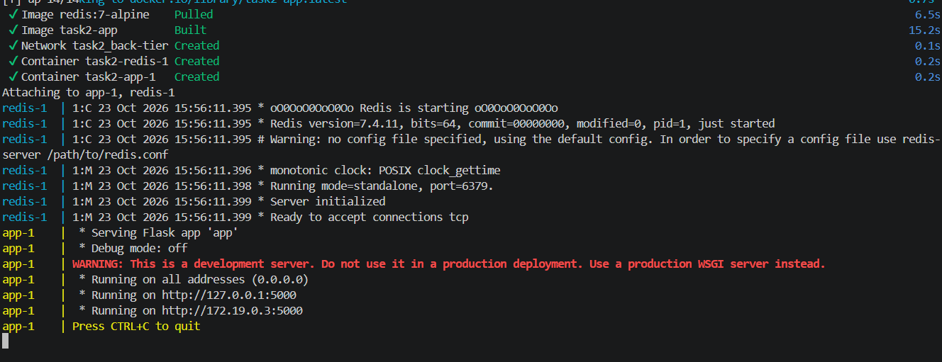
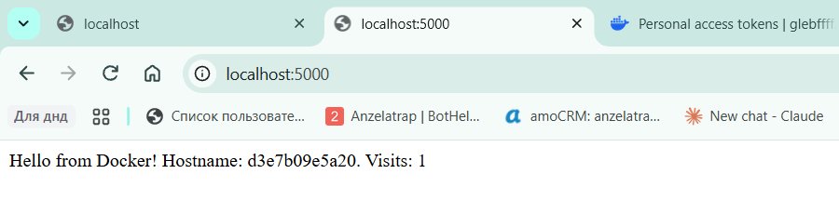
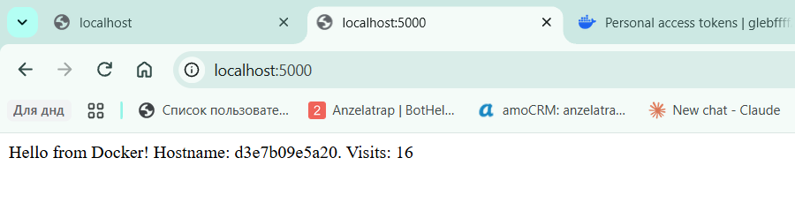

Ответ на вопрос о сети back-tier
Если отключить сеть back-tier только у одного из сервисов, приложение работать не будет. Flask-контейнер не сможет найти Redis по имени redis, и операция r.incr() завершится ошибкой соединения. Если отключить сеть у обоих сервисов, они тоже не смогут взаимодействовать. Поэтому общая сеть back-tier для этой архитектуры необходима.

